附件2

未来太空车比赛赛道及器材要求

一、赛道及障碍物
（1）赛道材料为木板，其上表面需平铺粘贴140g/m²的复印纸，并在纸上标注出发线。赛道一端放置障碍物。
（2）障碍物由多层木板叠加而成（建议木板厚度分别为1cm、2cm、5cm、10cm、20cm和50cm，供组合不同的整数高度使用，且每块木板厚度偏差不超过0.2cm）。障碍物上表面需粘贴140g/m²的复印纸，并标注终点线；障碍物面向装置的坡面为90度垂直面，无需粘贴纸张。障碍物相对赛道固定，初始高度为5cm，每次挑战可增加1cm高度的倍数。
（3）赛道尺寸如图1所示。赛道宽度40cm，出发区长40cm，出发线（BB,）至障碍物下边缘（CC,）40cm，障碍物上边缘至终点线（DD,）距离40cm；终点线后30cm处设置一挡板，x为障碍物高度。
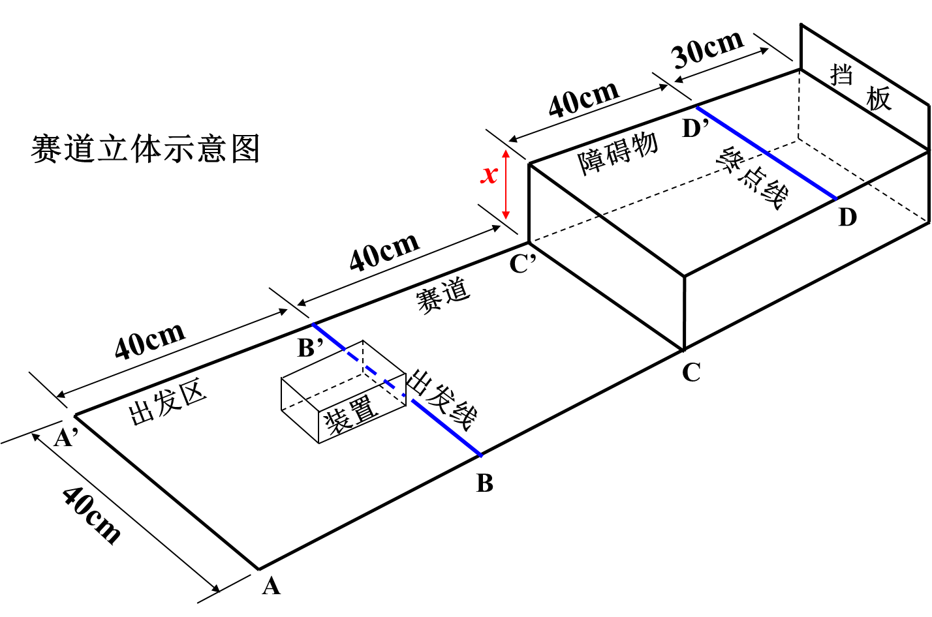
图1赛道立体示意图

二、器材
（1）装置使用的电动机和电池需采用以下指定型号。电动机：N20减速电动机，减速比100，数量1个（电动机工作参数见表1，尺寸参数见图2）；电池：5号普通电池（圆柱状，单节电池标称电压为1.5V，要求电池外表能看到AA、LR6、1.5V这些信息），数量4个。以上产品均不指定厂家，外观可参照图3。
表1 DC6V时减速电动机工作参数（供参考）
减速比 | 空载电流mA | 空载转速rpm | 额定转矩g·cm | 额定转速  rpm | 额定电流  mA | 最大转矩g·cm | 停转电流mA
100 | ≤30 | 150 | 440 | 115 | ≤150 | 738 | 300
图2 电动机尺寸参数（单位：mm）
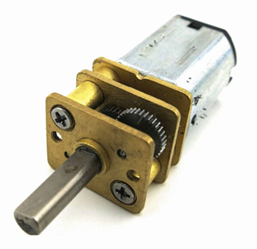
图3 电动机及电池外观（供参考）

（2）检测盒：立方体盒子，立方体内部边长为25.2cm（误差范围±0.1cm），缺一个面。

